1. Graphe des liaisons
2. Torseur des actions mécaniques transmissibles







1. Relation entre MB,12 à Y12 et p

1. Degré d’hyperstatisme h

Formule littérale : h =

A.N. : h =





1. l’expression de la vitesse maximale Vmax

Vmax = A.N. : Vmax =

Avec les valeurs numériques fournies :

Xmini =

1. figures planes de changement de base
2. relations de la forme $x_{C}=f(θ_{2},θ_{3})$ et
3. pour *θ2* = 45° et *θ3* = 45°

A.N. :

xc =

zc =

1. démonstration pour relation *θ3* *= g’(xc ,yc)*
2. erreur maximale admissible
3. ${\vec{V}}_{0_{1}∈1/0}$ en utilisant une relation de champs de vecteurs vitesse.
4. ${\vec{V}}_{0_{1}∈1/0}$ en utilisant la dérivation d’un vecteur position judicieusement choisi.
5. Donner l’expression de ${\vec{V}}_{C_{0}∈2/0}$ en utilisant une relation de composition des vitesses.
6. Retrouver l’expression de ${\vec{V}}_{C_{0}∈2/0}$ en utilisant la dérivation d’un vecteur position judicieusement choisi.
7. Donner l’expression de l’accélération ${\vec{Γ}}_{C_{0}∈2/0}$.
8. schéma cinématique du système de transfert

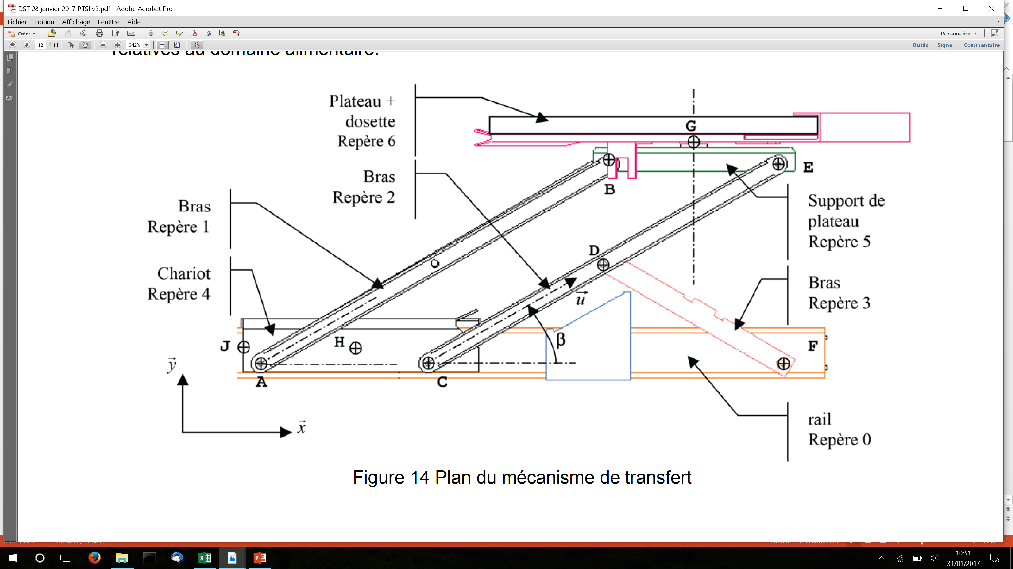

1. degré d’hyperstatisme correspondant au système tel que vous l’avez représenté sur le schéma cinématique

Ns=5\*7+5=40

rs=6(7-1)-2

h=40-34=6

1. Déterminer ${\vec{V}}_{E∈6/0}$ par la méthode de votre choix.

$${\vec{V}}_{E∈6/0}={\vec{V}}_{E∈6/5}{+\vec{V}}_{E∈5/0}$$

$${\vec{V}}_{E∈5/0}={\vec{V}}_{E∈2/0}={\vec{V}}_{C∈2/0}+\vec{EC}∧{\vec{Ω}}_{2/0}=V_{H}.\vec{x}-l_{1}.\vec{x_{1}}∧ω_{20}.\vec{z}=V_{H}.\vec{x}+l_{1}.ω_{20}.\vec{y_{1}}$$

$${\vec{V}}_{E∈5/0}=V_{E∈5/0}.\vec{y}$$

$$V_{E∈5/0}.\vec{y}={(V}_{H}.\vec{x}+l_{1}.ω_{20}.\vec{y_{1}})=V_{H}.\vec{x}+l_{1}.ω_{20}.\left(-sinβ.\vec{x}+cosβ.\vec{y}\right)$$

$$\left\{\begin{aligned}V_{H}=l_{1}.ω_{20}.sinβ \\ V_{E∈5/0}=l_{1}.ω_{20}.cosβ\end{aligned}\right.$$

Donc, ${\vec{V}}_{E∈5/0}=\frac{V_{H}}{tanβ}.\vec{y}$

$${\vec{V}}_{E∈6/5}={\vec{V}}_{G∈6/5}+\vec{EG}∧{\vec{Ω}}_{\frac{6}{5}}=\vec{0}+{\vec{x}}_{6}∧\vec{y}=\vec{0}+R.{\vec{x}}_{6}∧ω_{65}.\vec{y}=R.ω_{65}.{\vec{z}}_{6}$$

$${\vec{V}}_{E∈6/0}=\frac{V_{H}}{tanβ}.\vec{y}+R.ω_{65}.{\vec{z}}_{6}$$

1. Représenter ce système grâce à un graphe des liaisons.

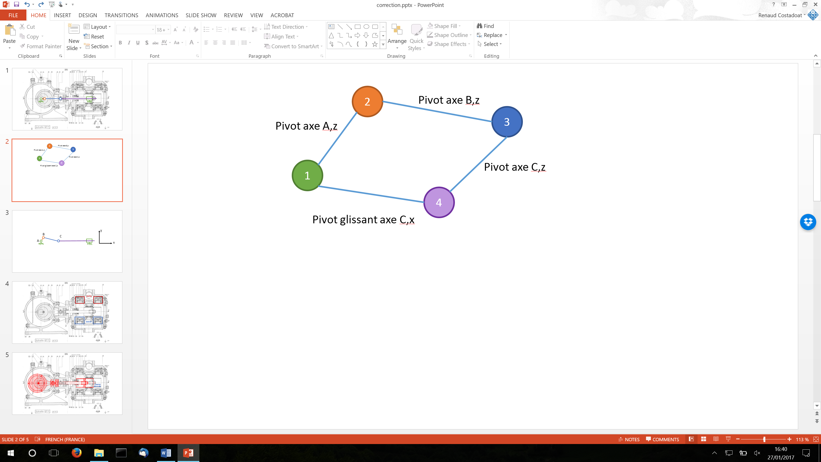

1. Représenter ce système grâce à un schéma cinématique.

Position du plan

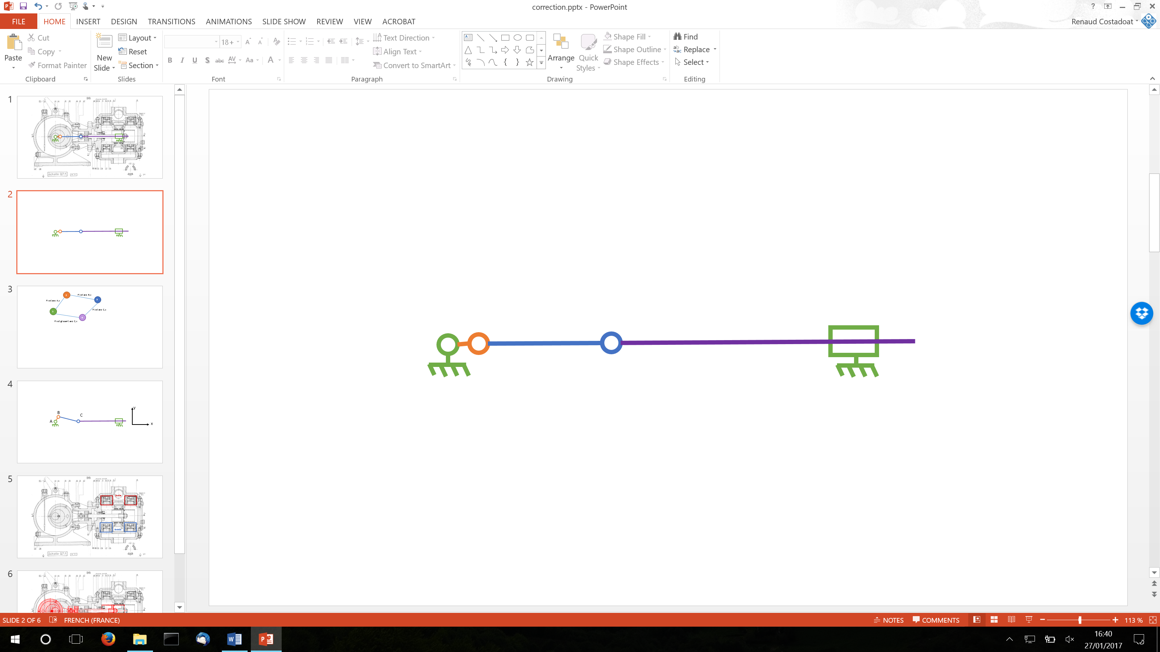

Position différente

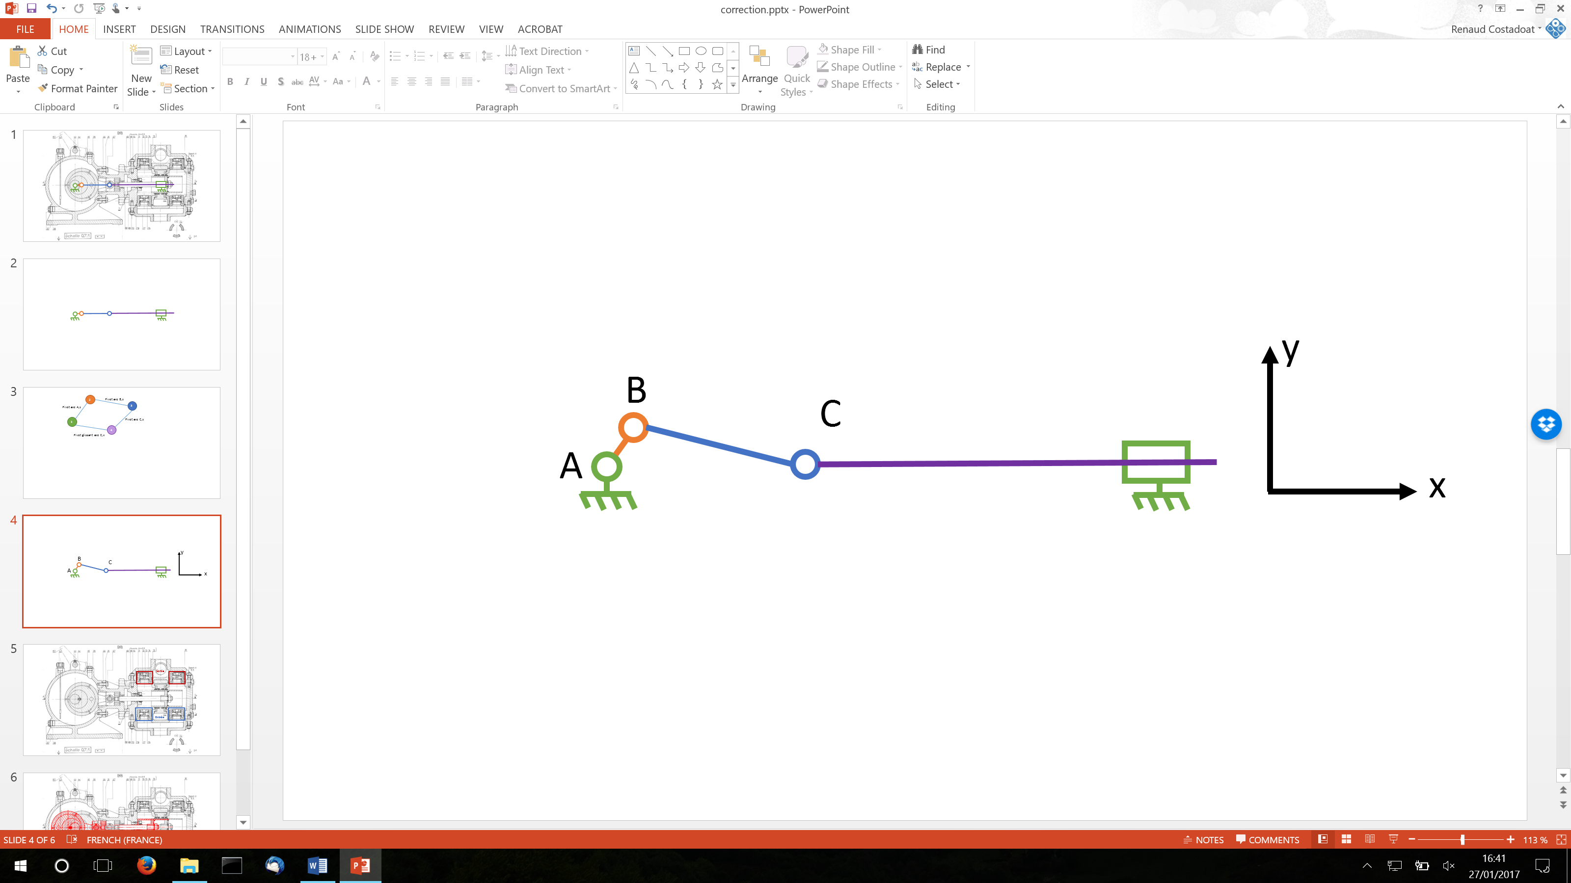

1. Dans la position du système représentée sur le plan, le piston est en position (cocher la bonne réponse):

x complètement sorti,

* complétement rentré,
* intermédiaire.

1. Entourer sur la vue du système dans le document réponse, les entrées du fluide en bleu et les sorties du fluide en rouge.

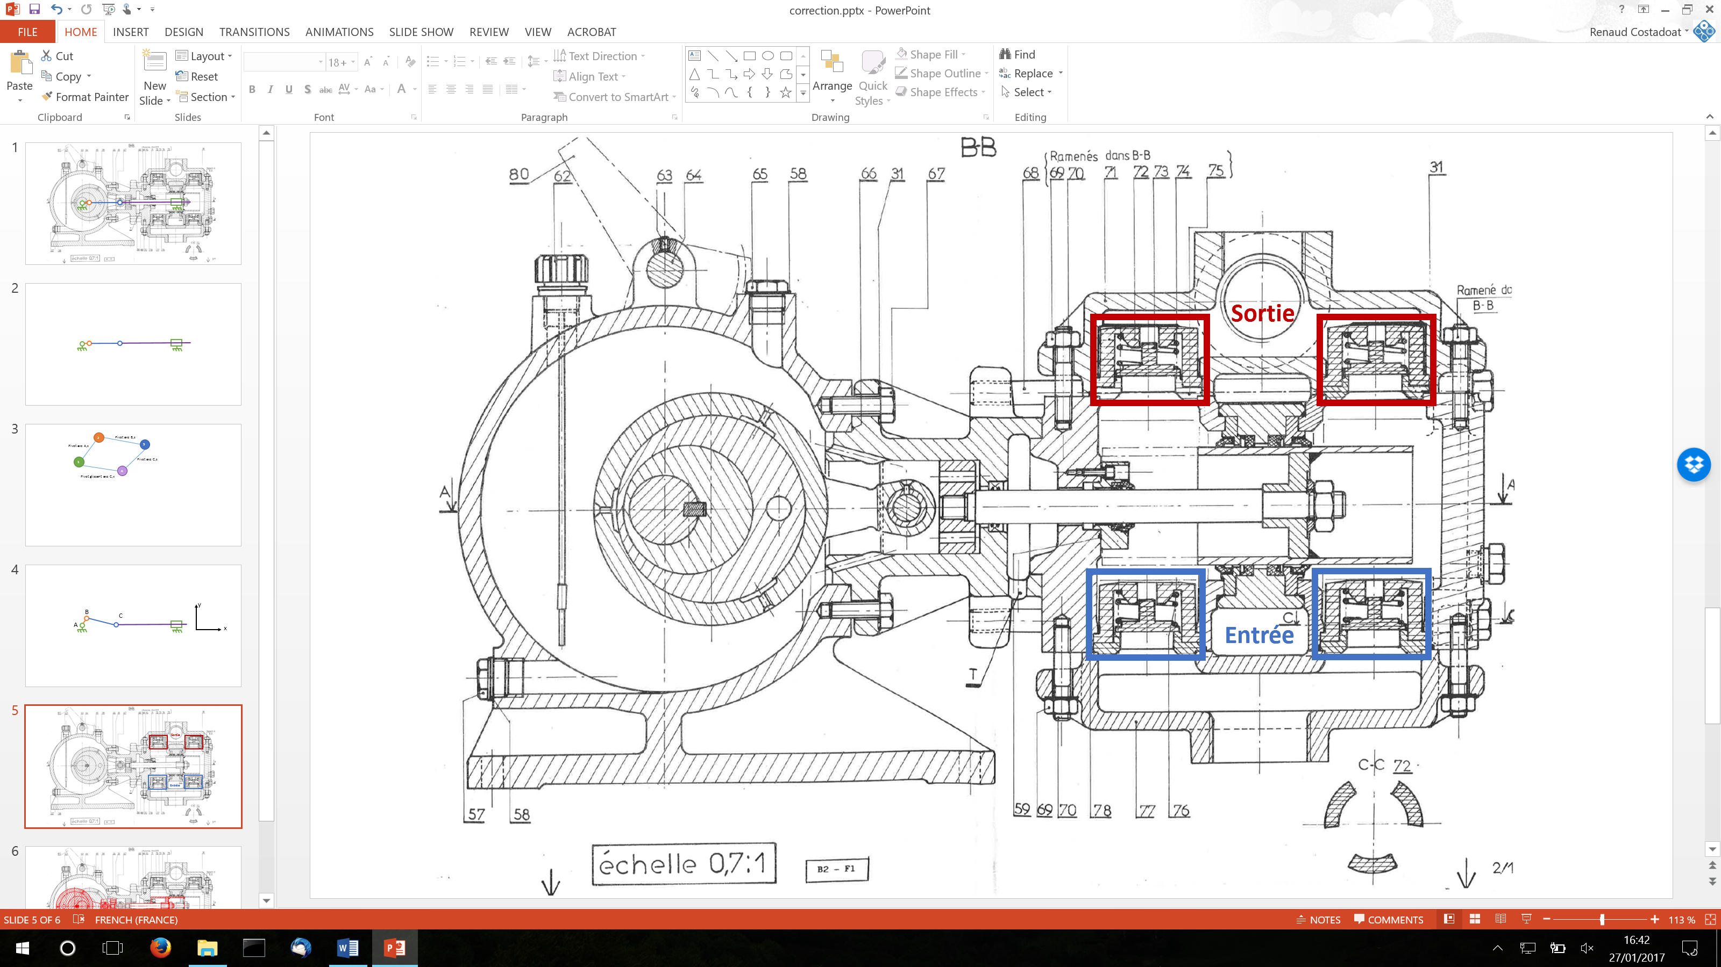

1. Représenter sur le document réponse la silhouette des pièces lorsque le système est dans l’autre position extrême. En déduire la course du piston (attention à l’échelle).

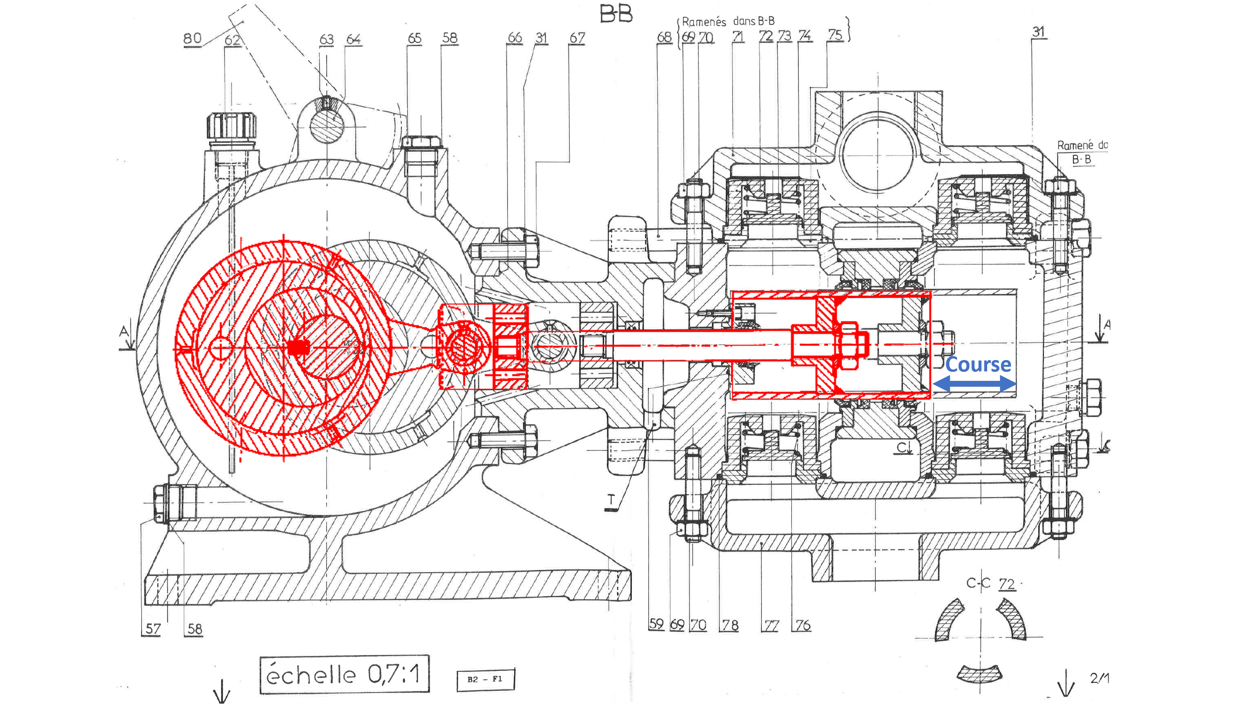

Course :

1. Quel est le rôle de la pièce 62.

Il s’agit d’une jauge pour mesurer le niveau d’huile.